萬國旗 二年 7 班 22號 姓名張淑蘭
- 世界上每個國家都有自己的國旗，你最欣賞哪個國家的國旗？為什麼？請說明理由。
答：韓國國旗
因為底色白色是代表純潔和人民對和平的熱愛，中間是太極，
四卦的意思
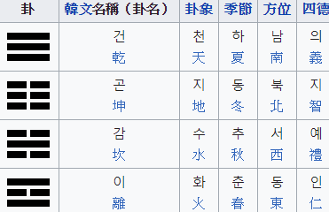
2.請將你最喜歡的國家的國旗圖案複製或截圖於下：

- 請問象徵該國的圖形或實物還有哪些？請列舉並寫出其象徵意義。
韓國代表的實物有: 防彈少年團 少女時代等偶像團體

